Sistema de Gestión de Reservas de Actividades Turísticas

GERAT

Pablo Linari Pérez
Manuel Gómez Rubio
Arturo Olivares Martos
Joaquín Avilés de la Fuente

31 de marzo de 2025

Resumen
En el presente documento se muestra el modelo de Casos de Uso obtenido en el proceso de análisis del sistema para la gestión de reservas de actividades turísticas. El modelo se puede descomponer en cuatro grandes paquetes que agrupan las cuatro funcionalidades básicas del sistema.

Índice
1. Jerarquía de casos de uso 2
2. Diagrama de casos de uso 4
3. Diagrama de Paquetes 7
4. Descripción básica de casos de uso 8
5. Descripción de actores 22

Jerarquía de casos de uso
Gestión de Perfiles
- Descripción: Escenarios asociados con la gestión de los perfiles de cada uno de los usuarios del sistema: clientes, encargados y guías turísticos.
- Actores:
  - Cliente
  - Encargado
  - Guía Turístico
- Casos de Uso:
  - Crear perfiles
  - Crear perfiles de grupo
  - Identificar perfil
  - Iniciar sesión
  - Obtener información del perfil
  - Consultar actividades realizadas
  - Dar de baja a un perfil
  - Modificar datos personales

Gestión de Reservas
- Descripción: Escenarios asociados con la gestión de las reservas de los clientes para cada una de las actividades turísticas.
- Actores:
  - Cliente
  - Encargado
  - Guía Turístico
- Casos de Uso:
  - Listar reservas de una actividad
  - Ver estado de una reserva
  - Reservar una actividad
  - Pago de los clientes
  - Pago de los clientes por bizum
  - Pago de los clientes mediante tarjeta
  - Pago de los clientes por PayPal
  - Calcular descuentos
  - Cancelar Reserva
  - Tramitar Devolución
  - Modificar Reserva
  - Valorar Actividad
  - Identificar perfil
  - Listar Actividades

Gestión de Actividades Ofertadas
- Descripción: Escenarios asociados con la gestión de las actividades turísticas ofertadas en el sistema.
- Actores:
  - Encargado
  - Proveedor
- Casos de Uso:
  - Añadir actividad
  - Programar Actividad
  - Listar actividades
  - Ver disponibilidad de una Actividad
  - Modificar actividad
  - Modificar Horario
  - Cambiar planteamiento de una actividad
  - Alterar número de plazas de una actividad

Diagrama de casos de uso

Gestión de Perfiles
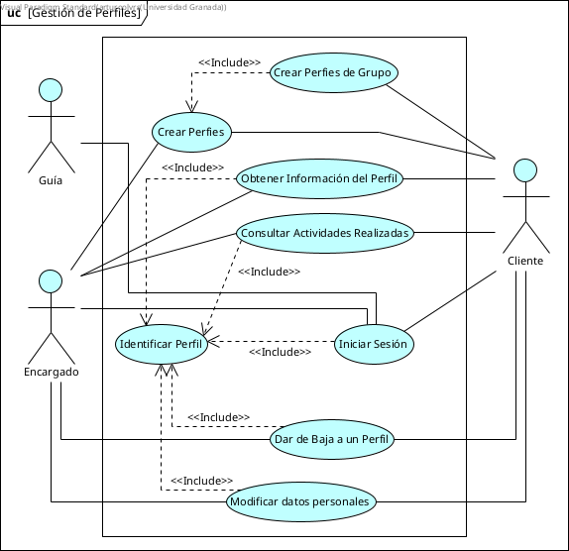

Gestión de Reservas

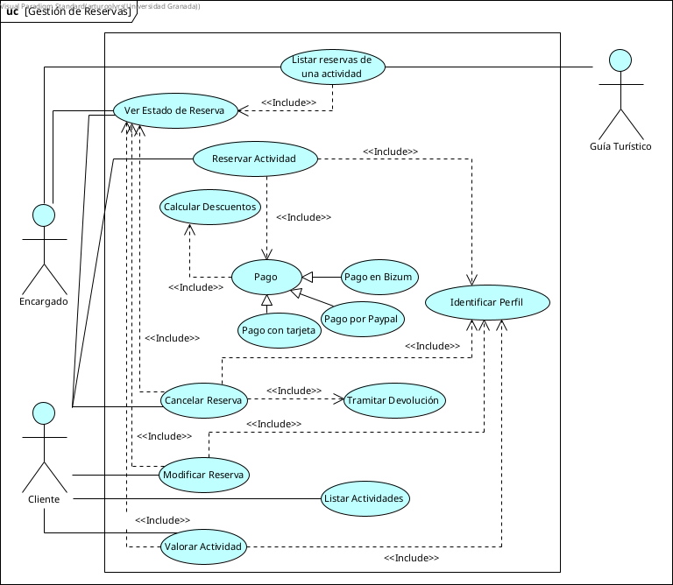

Gestión de Actividades

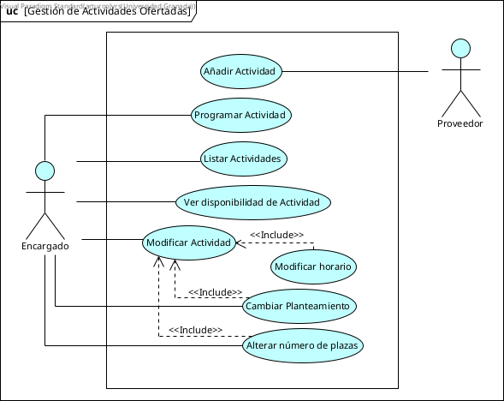

Diagrama de Paquetes
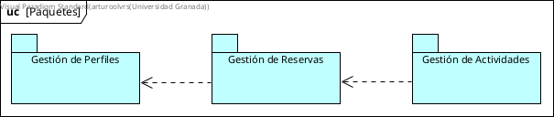

Descripción básica de casos de uso
Caso de Uso | Crear Perfiles |  |  |  |  | CU-01
Actores | Cliente (I) o Encargado (I)
Tipo | Primario , Esencial
Referencias | RF-3.1
Precondición | Existe un usuario que quiera realizar u ofertar una actividad
Poscondición | No se podrá crear un usuario con el mismo id o correo electrónico
Autor | JPAM | Fecha |  |  | Versión |  | 1.0

Propósito
Crear perfil de un nuevo cliente o trabajador

Resumen
El cliente quiere realizar una actividad y debe darse de alta en la plataforma o un encargado crea el perfil para un nuevo empleado

Caso de Uso | Identificar perfil |  |  |  |  | CU-02
Actores | Guía (I) o Encargado (I) o Cliente (I)
Tipo | Secundario, Esencial
Referencias | RF-3
Precondición | Existencia del perfil a identificar
Poscondición
Autor | JPAM | Fecha |  |  | Versión |  | 1.0

Propósito
Identificar un perfil de la plataforma.

Resumen
El encargado, el guía y el cliente deben identificarse en la plataforma unívocamente para poder consultar la información disponible .

Caso de Uso | Crear Perfiles de Grupo |  |  |  |  | CU-03
Actores | Cliente (I)
Tipo | Secundario, Esencial
Referencias | RF-3.5.2 |  | CU-01
Precondición | Debe estar registrado el usuario en la plataforma previamente a la creación de un grupo
Poscondición | Igual que la de CU-01
Autor | JPAM | Fecha |  |  | Versión |  | 1.0

Propósito
Acción por parte del cliente para reservar para varios miembros a su nombre

Resumen
Un cliente quiere realizar una actividad con más gente que conoce y decide reservar una actividad para su grupo.

Caso de Uso | Obtener Información del perfil |  |  |  |  | CU-04
Actores | Encargado (I) o Cliente (I)
Tipo | Primario , Esencial
Referencias | RF-3 |  | CU-02
Precondición | Debe haber un perfil creado.
Poscondición
Autor | JPAM | Fecha |  |  | Versión |  | 1.0

Propósito
Obtener información de la actividad de cierto perfil

Resumen
El encargado solicita información sobre el cliente o el cliente consulta su propio perfil

Caso de Uso | Consultar actividades realizadas |  |  |  |  | CU-05
Actores | Cliente(I), Encargado
Tipo | Secundario, Esencial
Referencias | RF-3.2.2 |  | CU-02
Precondición | Debe identificarse el perfil
Poscondición
Autor | JPAM | Fecha |  |  | Versión |  | 1.0

Propósito
Poder consultar las actividades que ha realizado un cliente en un plazo de tiempo determinado.

Resumen
El cliente quiere acceder a las actividades realizadas por él en el último año para ver si ya ha hecho una actividad concreta. El sistema le muestra el listado de las actividades realizadas por él. El encargado puede consultar este listado también identificando previamente al usuario.

Caso de Uso | Dar de baja un perfil |  |  |  |  | CU-06
Actores | Encargado, Cliente (I)
Tipo | Secundario, Esencial
Referencias | RF-3.4 |  | CU-02
Precondición | El usuario a dar de baja debe estar dado de alta previamente.
Poscondición
Autor | JPAM | Fecha |  |  | Versión |  | 1.0

Propósito
Acción de eliminar la cuenta de un usuario con su autorización

Resumen
El usuario quiere dejar de usar la plataforma porque ya no va a realizar ninguna actividad más con ella y quiere que su información no quede almacenada.

Caso de Uso | Iniciar Sesión |  |  |  |  | CU-07
Actores | Cliente (I) o Encargado (I) o Guía Turístico (I)
Tipo | Primario , Esencial
Referencias | RF-3.2 |  | CU-02
Precondición | El usuario debe tener una cuenta previamente creada
Poscondición | Gana acceso a la plataforma
Autor | JPAM | Fecha |  |  | Versión |  | 1.0

Propósito
Conseguir la identificación y personalización en la plataforma.

Resumen
El usuario quiere acceder a su cuenta para poder gestionar su perfil y sus actividades y poder usar de forma personal la plataforma .

Caso de Uso | Modificar datos personales |  |  |  |  | CU-08
Actores | Encargado, Cliente (I)
Tipo | Secundario, Esencial
Referencias | RF-3.3 |  | CU-02
Precondición | Debe tener un perfil en la plataforma.
Poscondición | Pueden cambiarse datos críticos (correo, nombre de la cuenta, etc) siempre que no coincidan con uno existente.
Autor | JPAM | Fecha |  |  | Versión |  | 1.0

Propósito
Cambiar información personal en los perfiles.

Resumen
Un cliente puede modificar datos personales en su perfil propio. El encargado podrá realizar cambios en las cuentas de clientes y guías turísticos (empleado), siempre con su consentimiento.

Caso de Uso | Pago |  |  |  |  | CU-09
Actores | Cliente (I)
Tipo | Primario , Esencial
Referencias | RF-1.2 |  | CU-10 (Hijo), CU-11(Hijo), CU-12 (Hijo), CU-17
Precondición | El cliente debe haber reservado una actividad
Poscondición
Autor | JPAM | Fecha |  |  | Versión |  | 1.0

Propósito
Tramitar el pago de la actividad entre el cliente.

Resumen
El cliente va a realizar el pago de una reserva a través de las diferentes plataformas de pago.

Caso de Uso | Pago con Bizum |  |  |  |  | CU-10
Actores | Cliente (I)
Tipo | Secundario , Esencial
Referencias | RF-1.2 |  | CU-09 (Padre)
Precondición | El cliente debe haber reservado una actividad
Poscondición
Autor | JPAM | Fecha |  |  | Versión |  | 1.0

Propósito
Tramitar el pago de la actividad mediante Bizum

Resumen
El cliente selecciona como método Bizum para realizar el pago de la reserva

Caso de Uso | Pago con tarjeta |  |  |  |  | CU-11
Actores | Cliente (I)
Tipo | Secundario, Esencial
Referencias | RF-1.2 |  | CU-09 (Padre)
Precondición | El cliente debe haber reservado una actividad
Poscondición
Autor | JPAM | Fecha |  |  | Versión |  | 1.0

Propósito
Tramitar el pago de la actividad mediante tarjeta

Resumen
El cliente selecciona como método el pago por tarjeta para realizar el pago de la reserva

Caso de Uso | Pago con PayPal |  |  |  |  | CU-12
Actores | Cliente (I)
Tipo | Secundario, Esencial
Referencias | RF-1.2 |  | CU-09 (Padre)
Precondición | El cliente debe haber reservado una actividad
Poscondición
Autor | JPAM | Fecha |  |  | Versión |  | 1.0

Propósito
Tramitar el pago de la actividad mediante PayPal

Resumen
El cliente selecciona como método PayPal para realizar el pago de la reserva

Caso de Uso | Listar reservas de una actividad |  |  |  |  | CU-13
Actores | Encargado (I) o Guía turístico (I)
Tipo | Secundario, Esencial
Referencias | RF-1.3 |  | CU-14
Precondición | Debe estar dicha actividad ofertada en la plataforma y haber al menos una reserva.
Poscondición
Autor | JPAM | Fecha |  |  | Versión |  | 1.0

Propósito
Encargado y guía turístico consultan el número y tipo de reservas de la actividad.

Resumen
Un guía turístico podría estar interesado en consultar el tipo de reservas que se han hecho para poder ver el número de personas que tendrá su grupo en la actividad o por ejemplo si tiene personas extranjeras (muy útil para pasar lista al iniciar la actividad). El encargado siempre debe poder consultar este listado de reservas para tener un control sobre los clientes para una actividad.

Caso de Uso | Ver estado de reserva |  |  |  |  | CU-14
Actores | Guía turístico(I) o Encargado (I) Cliente (I)
Tipo | Secundario , Esencial
Referencias | RF-1.1
Precondición | El cliente debe ser usuario de la plataforma
Poscondición
Autor | JPAM | Fecha |  |  | Versión |  | 1.0

Propósito
Mostrar al usuario y al encargado el estado de las reservas.

Resumen
Un usuario podrá mirar el estado de las reservas de una actividad para consultar información de sus actividades reservadas, así como el encargado también podrá acceder para consultar toda está información para cada una de las reservas de los clientes.

Caso de Uso | Reservar Actividad |  |  |  |  | CU-15
Actores | Cliente (I)
Tipo | Primario, Esencial
Referencias | RF-1 |  | CU-09, CU-02
Precondición | El cliente que va a reservar debe ser usuario de la plataforma
Poscondición | El perfil del usuario adquiere una nueva reserva
Autor | JPAM | Fecha |  |  | Versión |  | 1.0

Propósito
Permitir que un usuario haga la reserva de una actividad en la plataforma

Resumen
El usuario tras buscar la actividad a la que mejor se adapte reservará una plaza en la misma .

Caso de Uso | Calcular descuentos |  |  |  |  | CU-16
Actores | Cliente (I)
Tipo | Secundario, Esencial
Referencias | RF-1.2.1
Precondición | Tener descuentos disponibles.
Poscondición | Obtener precio si se aplica el descuento.
Autor | JPAM | Fecha |  |  | Versión |  | 1.0

Propósito
Aplicar descuentos sobre las reservas de actividades a ciertos clientes

Resumen
El descuento lo asigna el encargado dependiendo de la actividad y del tipo de cliente, hay descuentos para personas discapacitadas, mayores de 65, familias numerosas, etc… , el descuento se aplica a la hora de tramitar la reserva. Podemos visualizar el precio para distintos tipos de descuentos antes de aplicarlo definitivamente.

Caso de Uso | Cancelar Reserva |  |  |  |  | CU-17
Actores | Cliente (I)
Tipo | Primario, Esencial
Referencias | RF-2.3.3 |  | CU-19, CU-15, CU-02
Precondición | El cliente debe haber reservado previamente una actividad
Poscondición | Se cancela la reserva de esa actividad y se libera la plaza
Autor | JPAM | Fecha |  |  | Versión |  | 1.0

Propósito
Cancelar la reserva de una actividad.

Resumen
El cliente desea cancelar la reserva de una actividad , si la cancelación se hace dentro del plazo el cliente recibirá un reembolso , de no ser así solo se cancela la reserva, aumentando el número de plazas disponible en la actividad (se han liberado plazas).

Caso de Uso | Tramitar devolución |  |  |  |  | CU-18
Actores | Cliente (I)
Tipo | Secundario , Esencial
Referencias | RF-1.2.2
Precondición | El cliente debe haber realizado una reserva
Poscondición | La reserva queda anulada y se le devuelve el dinero
Autor | JPAM | Fecha |  |  | Versión |  | 1.0

Propósito
Devolver el pago de la actividad en el caso de que no se haya podido realizar

Resumen
El cliente reclama la devolución del dinero pagado por la actividad reservada tras cancelar, y la plataforma indica al usuario la posibilidad (si se realizó en el período permitido) de validar la devolución . La devolución se puede hacer por no haber realizado la actividad o por petición del cliente si está dentro del plazo de cancelación .

Caso de Uso | Modificar Reserva |  |  |  |  | CU-19
Actores | Cliente (I)
Tipo | Secundario ,Esencial
Referencias | RF-2.3 |  | CU-14, CU-02
Precondición | Tener una reserva previa
Poscondición
Autor | JPAM | Fecha |  |  | Versión |  | 1.0

Propósito
Modificar los parámetros de una reserva

Resumen
El cliente puede cambiar datos de la reserva en caso de que sea necesario y el encargado también puede modificar datos com el numero de plazas o el guía asignado

Caso de Uso | Valorar Actividad |  |  |  |  | CU-20
Actores | Cliente (I)
Tipo | Secundario, Esencial
Referencias | RF-1.6 |  | CU-14, CU-02
Precondición | El cliente debe haber realizado la actividad reservada.
Poscondición | La valoración debe ser siempre visible para otros clientes a la hora de ver información sobre la actividad.
Autor | JPAM | Fecha |  |  | Versión |  | 1.0

Propósito
Dar una valoración a una actividad realizada.

Resumen
Cuando se reserva una actividad y se realiza con éxito, es posible dar una nota asociada a la misma para que otros usuarios tengan una referencia cuando vayan a reservar en un futuro la actividad.

Caso de Uso | Listar actividades |  |  |  |  | CU-21
Actores | Encargado (I) o Cliente (I)
Tipo | Secundario, Esencial
Referencias | RF-2.2
Precondición | Debe haber actividades para listar
Poscondición
Autor | JPAM | Fecha |  |  | Versión |  | 1.0

Propósito
Obtener un listado de las actividades disponibles en la plataforma.

Resumen
Cuando busquemos unas actividades con algún filtro debemos poder obtener la totalidad de las actividades que se relacionan con el mismo

Caso de Uso | Añadir actividad |  |  |  |  | CU-22
Actores | Proveedor (I)
Tipo | Primario, Esencial
Referencias | RF-2
Precondición | No debe haber otra actividad con el mismo identificador de actividad
Poscondición | Los encargados tendrán disponible la actividad para programarla en un horario determinado. No debe ser visible por ahora para los clientes.
Autor | JPAM | Fecha |  |  | Versión |  | 1.0

Propósito
Incorporar una nueva actividad para que los encargados la programen en un horario.

Resumen
El proveedor oferta una nueva actividad que debe poder añadirse al catálogo ya ofertado, mediante un encargado.

Caso de Uso | Programar Actividad |  |  |  |  | CU-23
Actores | Encargado (I)
Tipo | Primario, Esencial
Referencias | RF-2.1
Precondición | La actividad a programar debe haber sido añadida previamente
Poscondición | La actividad es visible ahora a los clientes.
Autor | JPAM | Fecha |  |  | Versión |  | 1.0

Propósito
Dotar de información a una actividad recién creada

Resumen
Cuando se incorpora una nueva actividad al catálogo debemos tener en cuenta horarios, épocas del año en las que se oferta… Es decir, lo relativo a lo que concebimos como programar una actividad.

Caso de Uso | Modificar actividad |  |  |  |  | CU-24
Actores | Encargado (I)
Tipo | Secundario, Esencial
Referencias | RF-2.3
Precondición | La actividad debe estar en el catálogo ofertado.
Poscondición | Si hay reservas, se debe avisar a dichos clientes de forma automática (el cambio ya ha sido consensuado entre encargado y guía turístico).
Autor | JPAM | Fecha |  |  | Versión |  | 1.0

Propósito
Modificar algún elemento de la actividad, y en función de su relevancia se propondrán soluciones a los clientes.

Resumen
Puede haber situaciones en las que se tengan que modificar ciertas características de la actividad, bien sea su descripción, fotos, etc.

Caso de Uso | Modificar Horario |  |  |  |  | CU-25
Actores | Encargado (I)
Tipo | Secundario, Esencial
Referencias | RF-2.3.1 |  | CU-24
Precondición
Poscondición
Autor | JPAM | Fecha |  |  | Versión |  | 1.0

Propósito
Modificar los parámetros horarios de una actividad.

Resumen
En el caso de que ocurra algún imprevisto debe ser posible modificar la hora de la reserva con previo aviso a los clientes ofreciendo la devolución a los que hayan sido perjudicados.

Caso de Uso | Alterar número de plazas |  |  |  |  | CU-26
Actores | Encargado (I)
Tipo | Secundario, Esencial
Referencias | RF-2.3.3 |  | CU-24
Precondición
Poscondición
Autor | JPAM | Fecha |  |  | Versión |  | 1.0

Propósito
Aumentar o disminuir el número de plazas en una actividad ofertada.

Resumen
En el caso de querer aumentar/disminuir el grupo para una actividad, se podrá modificar este número de plazas en el estado de la actividad para que sea visible para los clientes dicha modificación.

Caso de Uso | Cambiar Planteamiento |  |  |  |  | CU-27
Actores | Encargado (I)
Tipo | Secundario, Esencial
Referencias | RF-2.3.2 |  | CU-24
Precondición
Poscondición
Autor | JPAM | Fecha |  |  | Versión |  | 1.0

Propósito
Cambiar la descripción/fotos de la actividad, ya que ha podido hacerse una reestructuración

Resumen
Cuando pasa mucho tiempo puede ser que sean necesarios nuevos cambios en la descripción y las fotos de la actividad, para atraer a un nuevo público o porque haya quedado obsoleta dicha información de la actividad.

Caso de Uso | Ver disponibilidad de actividad |  |  |  |  | CU-28
Actores | Encargado (I)
Tipo | Secundario, Esencial
Referencias | RF-2.2
Precondición
Poscondición
Autor | JPAM | Fecha |  |  | Versión |  | 1.0

Propósito
Saber si está disponible la actividad para ser reservada.

Resumen
Todos los usuarios podrán ver si hay plazas disponibles para reservar dicha actividad en función de sus horarios.

Descripción de actores

Actor | Cliente |  |  |  | AC-01
Descripción | Representa a una persona que quiere realizar una actividad.
Características | Se usa para representar una persona con una cuenta de la aplicación que reserva y consulta actividades.
Relaciones
Referencias | DCU(Gestión de perfiles, Gestión de reservas)
Autor | JPAM | Fecha |  | Versión |  | 1.0

Atributos
Nombre | Descripción | Tipo
Número de cliente | Identificador de cliente. | Numérico
Datos personales | Datos relevantes sobre el cliente.
Actividades reservadas | Actividades que va a realizar el cliente.

Comentarios
Es importante llevar un registro de las actividades realizadas por el cliente para poder recomendarle actividades adecuadas a sus preferencias.

Actor | Guía Turístico |  |  |  | AC-02
Descripción | Representa a la persona que dirige a los clientes en las actividades turísticas.Empleado.
Características | Se usa para representar a los empleados que dirigen las actividades. Hay varios.
Relaciones
Referencias | DCU(Gestión de perfiles, Gestión de reservas)
Autor | JPAM | Fecha |  | Versión |  | 1.0

Atributos
Nombre | Descripción | Tipo
Número de empleado | Identificador de empleado. | Numérico
Datos personales | Datos relevantes sobre el empleado.
Actividades dirigidas | Actividades que va a dirigir el guía.

Comentarios
Es necesario llevar un control sobre las actividades que dirige.Tiene conocimiento de los clientes que han reservado dicha actividad.

Actor | Encargado |  |  |  | AC-03
Descripción | Representa al encargado de la correcta gestión, planificación y correcta reserva de actividades turísticas.
Características | Es el principal encargado de gestionar las actividades .
Relaciones
Referencias | DCU(Gestión de perfiles, Gestión de reservas,Gestión de actividades ofertadas)
Autor | JPAM | Fecha |  | Versión |  | 1.0

Atributos
Nombre | Descripción | Tipo
Número de encargado | Identificador de encargado. | Numérico
Datos personales | Datos relevantes sobre el encargado.

Comentarios
Necesita información general sobre las actividades ofertadas, los clientes y sus empleados.

Actor | Proveedor |  |  |  | AC-04
Descripción | Representa a la empresa y proporciona actividades turísticas.
Características | Provee actividades a la plataforma.
Relaciones
Referencias | DCU(Gestión de actividades ofertadas)
Autor | JPAM | Fecha |  | Versión |  | 1.0

Atributos
Nombre | Descripción | Tipo
Código de proveedor | Identificador de proveedor. | Numérico
Catálogo | Lista de actividades ofertadas que ofrece la empresa.

Comentarios
Oferta actividades de interés que el encargado gestionará y planificará.

